单位注册操作流程
单位用户在政务服务网登录办理对公业务以及本单位的单位业务时，如未注册过单位账号，可在浏览器中输入地址http://www.shandong.gov.cn/，打开网站后将鼠标放到右上角“注册”按钮上弹出“个人注册”和“法人注册”后，点击“法人注册”，跳转到法人注册页面进行单位账号注册 (如下图)。如已注册账号，需找回账号、忘记密码、单位手机号找回等功能，详细操作见网址：https://zwfw.sd.gov.cn/col/col2411/index.html
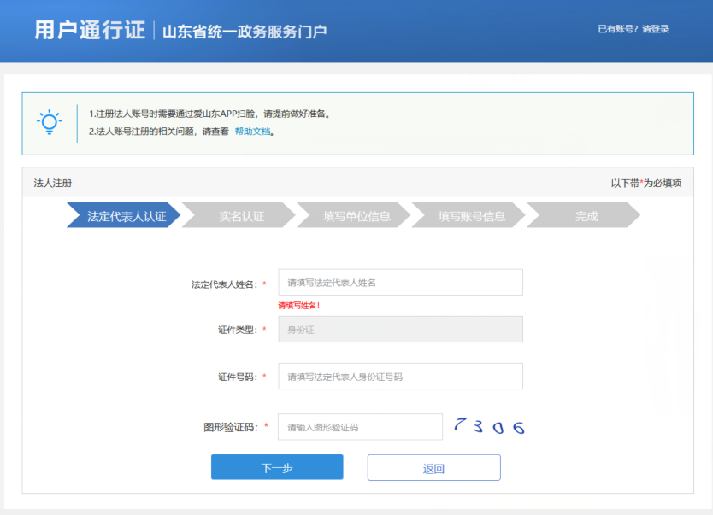
法人账号注册时，只能注册法人账号，管理员和经办人账号需要法人登录后在单位空间中创建。
1.法定代表人认证。法人注册第一步填写“法定代表人姓名”和“身份证号”时，需要填写国家认可的法人信息。
2.实名认证。点击“立即认证”后，页面出现二维码信息（图2）。请使用爱山东APP首页扫一扫功能进行脸认证（图 3）。手机上没有安装“爱山东”APP，可以点击(图2)中蓝色字体部分“爱山东APP”会弹出二维码，扫描二维码下载APP。
图1：
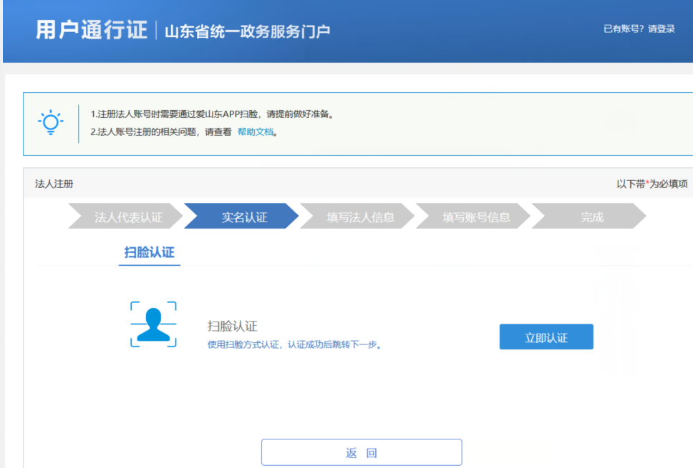
图2：
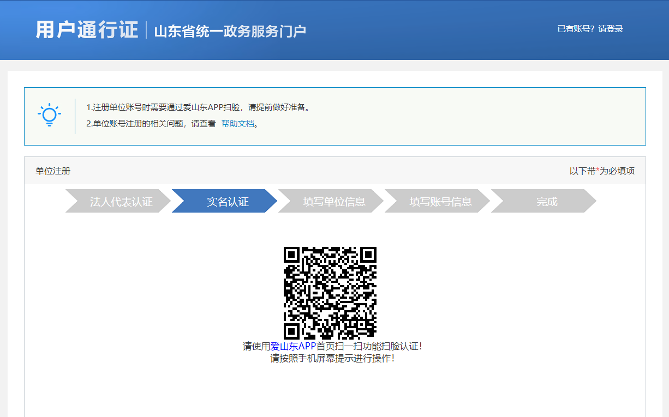
图3：
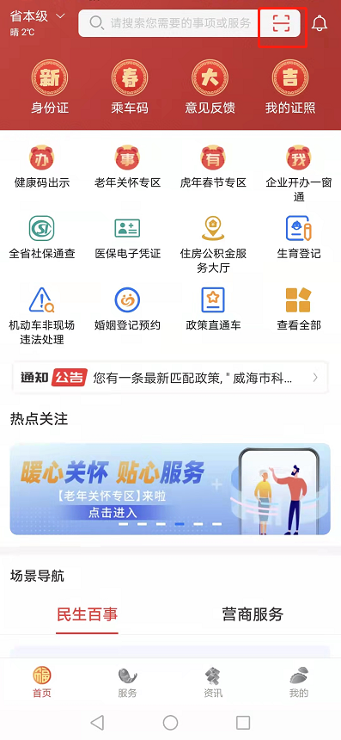
3.填写单位信息。填写时，请注意单位类型，根据自己单位类型选正确的类型，点击“下一步”后会进行单位信息验证，准确无误后才能进入下一步。
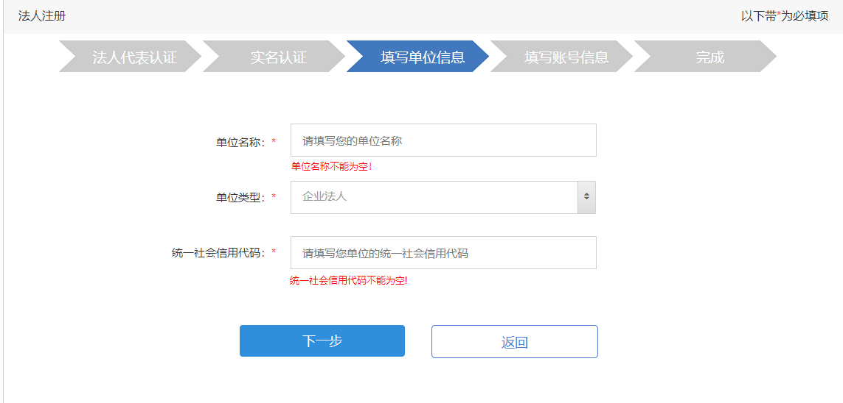
4.填写账号信息。单位信息验证成功后进入填写账号信息页面。需要填写法定代表人账号信息，账号密码、确认密码、手机号、邮箱等信息。
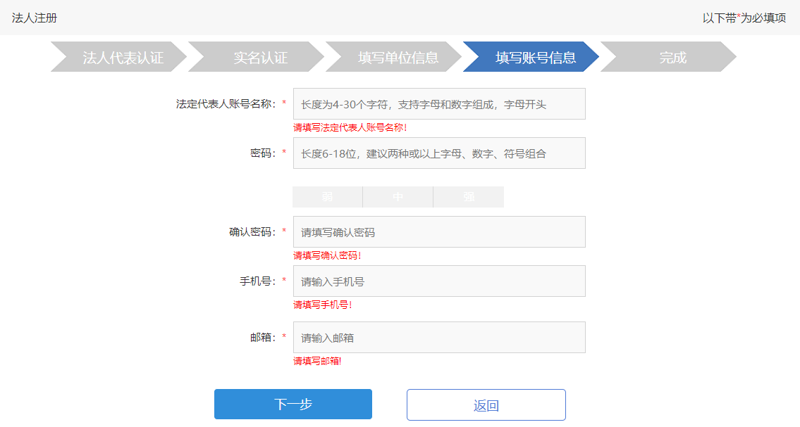
5.完成。出现本界面说明法人注册成功，5秒后会跳转到单位登录页面，请使用第四步输入的账号+密码进行登录。
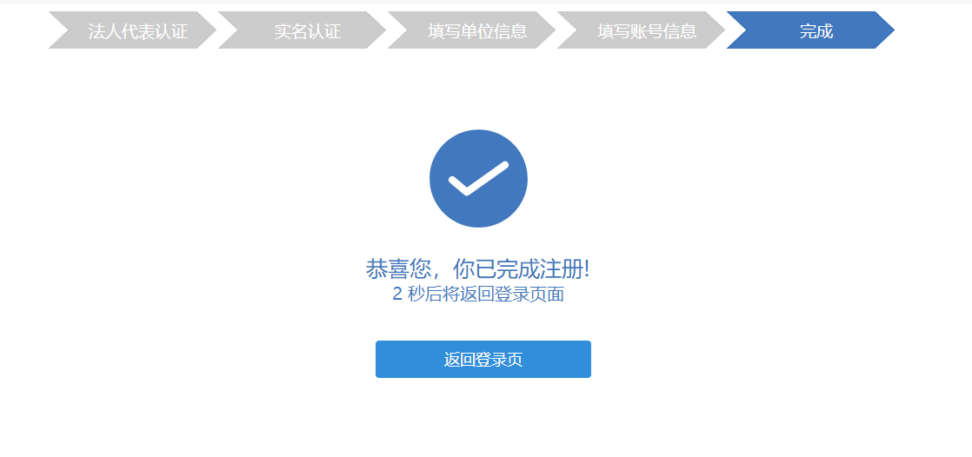
可进一步添加单位经办人账号，详细操作见网址（https://zwfw.sd.gov.cn/col/col2414/index.html），法人账号、经办人账号均可登录系统进行业务办理。

